**Звіт**

до лабораторної №5

з дисципліни “Операційні системи для мобільних платформ”

Студентf 3 курсу

групи ТK-31

Вальдмана Дмитра

Варіант 14

Результат вводу:

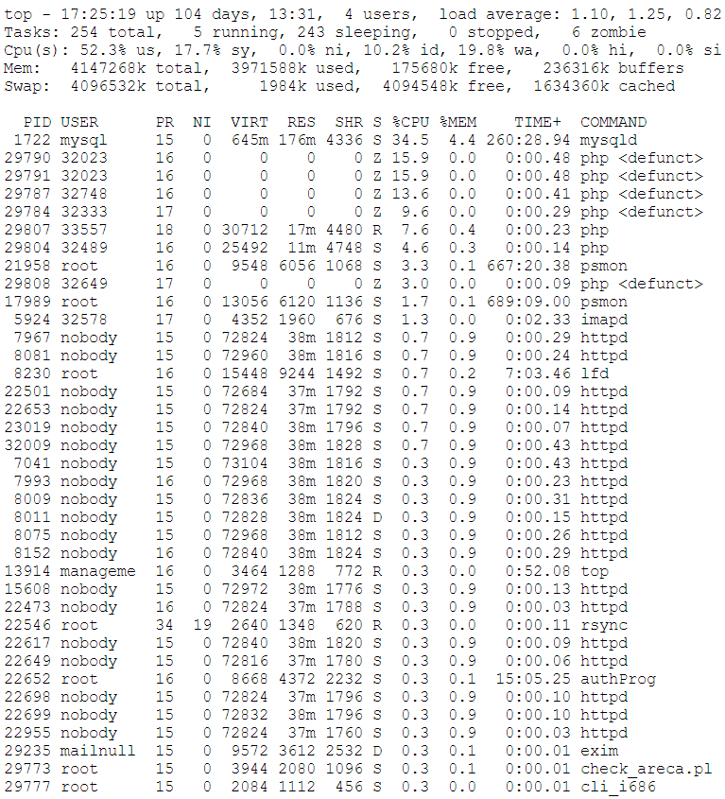

**Частина 1. Верхній вивід**



Перший рядок (top) дає нам загальне уявлення про завантаження системи. Тут вказано:

1. 17:25:19 - поточний час
2. up 104 days – тривалість роботи системи з моменту запуску
3. 4 users — поточна кількість користувачів системи
4. load average — середня завантаженість системи одну хвилину тому, п'ять та 15 відповідно.

Вважається, що в нормі цей показник не повинен перевищувати 1 одноядерних процесорів. Відповідно, значення load average, рівне кількості ядер, є граничним.



Другий рядок даних дає інформацію про загальну кількість процесів у системі, а також про їх статус:

* виконувані (running);
* в очікуванні (sleeping);
* зупинені (stopped);
* zombie.



Третій рядок даних розповідає нам про стан процесора, на що витрачено 100% процесорного часу.

us - відсоток (%) дії в користувальницькому просторі;

sy -відсоток (%) витраченого на дії у просторі ядра;

ni - відсоток (%) витраченого на процеси з низьким пріоритетом;

id - відсоток (%) витраченого на простоювання - скільки часу процесор робить нічого;

wa - відсоток (%) витраченого очікування дискових операцій;

hi - відсоток (%) процесорного часу, витраченого на обробку апаратних переривань;

si - відсоток (%) процесорного часу, витраченого на обробку переривань ПЗ;

st - час у вимушеному очікуванні віртуального CPU, доки гіпервізор обслуговує інший процесор.



Цей рядок присвячений оперативній пам'яті.

Інформація про пам'ять:

* total – всього пам'яті;
* free – доступна пам’ять;
* used – пам’ять, що використовується в даний момент;
* buff/cache - сума буферів і кеша (фактично це вважатиметься доступною вільною пам'яттю, оскільки найчастіше ця величина містить у собі лічильник пам'яті, необхідної інформації, яка вже записана на диск чи скоро буде записана).



Інформація про свап - пам’ять:

* total - скільки всього свап - пам’яті;
* used - скільки використано;
* free - скільки використано;
* cached - скільки доступно.

**Частина 2. Табличні дані**

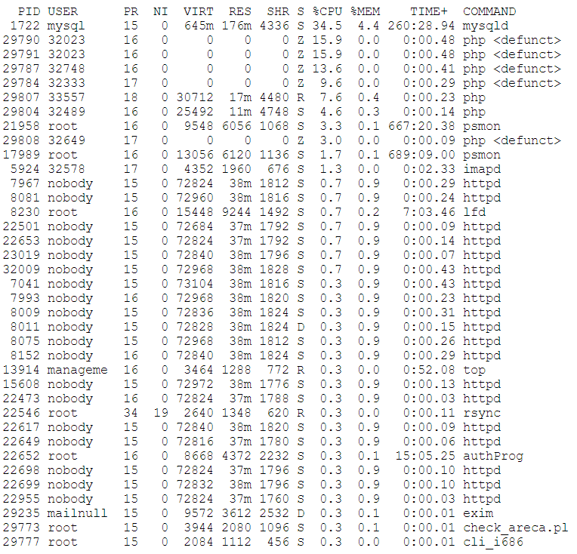

Перші два стовпчики — номер процесу (PID) та ім'я користувача, що його запустив (USER).

Наступні 2 стовпці показують, який пріоритет має процес в даний момент (PR) та пріоритет, наданий йому командою NICE (NI).

Інформація, що міститься в інших колонках, характеризує безпосередньо рівень споживання ресурсів. Розшифровуються вони так:

* VIRT — віртуальна пам'ять, яку використовує процес;
* RES - фізична пам'ять, зайнята цим процесом;
* SHR — загальний обсяг пам'яті, яку цей процес поділяє з іншими;
* S - поточний статус процесу: R - running; S - sleeping, Z - zombie;
* %CPU - відсоток використовуваного часу центрального процесора;
* %MEM — відсоток ОЗУ, що використовується процесом;
* TIME+ — тривалість роботи процесу з моменту запуску;
* COMMAND — назва команди (програми), яка ініціювала процес.